**Enoncé 4**

Implémentation de la base de donnée des ressources humains `HR`

Syntax SQL :

**SELECT** nom attribute **FROM** nom relation **WHERE** condition

SELECT écrire ou afficher

AS ….. pour donner un name au attribut

Installer le serveur local `XAMPP` ou un outil similaire. En utilisant l'outil MySQL `phpmyadmin` executez les tâches suivantes:

**0. Créer la base de `HR` en se base sur le shéma relationnelle illustré sur l'image `HR-DB.jpeg`.**

CREATE TABLE IF NOT EXISTS `regions` (

region_id integer (10) NOT NULL PRIMARY KEY,

region_name varchar (25)

)

CREATE TABLE IF NOT EXISTS `jobs` (

job_id varchar (10) NOT NULL PRIMARY KEY,

job_title varchar (35),

min_salary integer,

max_salary integer

)

CREATE TABLE IF NOT EXISTS `countries` (

country_id char (2) NOT NULL PRIMARY KEY,

country_name varchar (40),

region_id integer NOT NULL,

FOREIGN KEY (region_id) REFERENCES regions(region_id)

)

CREATE TABLE IF NOT EXISTS `locations` (

location_id integer not null PRIMARY KEY,

street_address varchar (25),

postal_code varchar (12),

city varchar (30),

state_province varchar (12),

country_id char (2),

FOREIGN KEY (country_id) REFERENCES countries (country_id)

)

CREATE TABLE IF NOT EXISTS `job_grades`(

grade_level varchar (2) not null PRIMARY KEY,

lowest_sal integer,

highest_sal integer

)

CREATE TABLE IF NOT EXISTS `employees`(

employee_id integer not null PRIMARY KEY,

first_name varchar (20),

last_name varchar (25),

email varchar (25),

phone__number varchar (20),

hire_date date,

job_id varchar(10),

salary integer,

commission_pct integer,

manager_id integer,

department_id integer,

FOREIGN KEY (job_id) REFERENCES jobs(job_id),

FOREIGN KEY (department_id) REFERENCES departments(department_id)

)

CREATE TABLE IF NOT EXISTS `job_history`(

employee_id integer not null,

start_date date not null,

end_date date,

job_id varchar (10),

department_id integer,

PRIMARY KEY (employee_id, start_date),

FOREIGN KEY (department_id) REFERENCES departments(department_id),

FOREIGN KEY (job_id) REFERENCES jobs(job_id),

FOREIGN KEY (employee_id) REFERENCES employees(employee_id)

)

**1. Dans la table `countries` insérer en une seule requête les enregistrements suivant :**

INSERT INTO `countries` (country_id, country_name, region_id)

VALUES

('AR', 'Argentina', '2'),

('AU', 'Australia', '3'),

('BE', 'Belgium', '1'),

('BR', 'Brazil', '2'),

('CA', 'Canada', '2'),

('CH', 'Switzerland', '1'),

('CN', 'China', '3')

**2. Dans la table `departments` insérer en une seule requête les enregistrements suivant :**

INSERT INTO `departments`(`department_id`, `department_name`, `manager_id`, `location_id`)

VALUES

('10', 'Administration', '200', '1700'),

('20', 'Marketing', '201', '1800'),

('30', 'Purchasing', '114', '1700'),

('40', 'Human Resources', '203', '2400'),

('50', 'Shipping', '121', '1500')

**3. Dans la table `employees` insérer en une seule requête les enregistrements suivant :**

('100', 'Steven', 'King', 'SKING', '515.123.4567', '1987-06-17', 'AD_PRES', '24000.00', '0.00', '0', '90'),

('101', 'Neena', 'Kochhar', 'NKOCHHAR', '515.123.4568', '1987-06-18', 'AD_VP', '17000.00', '0.00', '100', '90'),

('102', 'Lex', 'De Haan', 'LDEHAAN', '515.123.4569', '1987-06-19', 'AD_VP', '17000.00', '0.00', '100', '90'),

('103', 'Alexander', 'Hunold', 'AHUNOLD', '590.423.4567', '1987-06-20', 'IT_PROG', '9000.00', '0.00', '102', '60')

**4. Dans la table `job_history` insérer en une seule requête les enregistrements suivant :**

('102', '1993-01-13', '1998-07-24', 'IT_PROG', '60'),

('101', '1989-09-21', '1993-10-27', 'AC_ACCOUNT', '110'),

('101', '1993-10-28', '1997-03-15', 'AC_MGR', '110'),

('201', '1996-02-17', '1999-12-19', 'MK_REP', '20'),

('114', '1998-03-24', '1999-12-31', 'ST_CLERK', '50'),

('122', '1999-01-01', '1999-12-31', 'ST_CLERK', '50'),

('200', '1987-09-17', '1993-06-17', 'AD_ASST', '90'),

('176', '1998-03-24', '1998-12-31', 'SA_REP', '80'),

('176', '1999-01-01', '1999-12-31', 'SA_MAN', '80'),

('200', '1994-07-01', '1998-12-31', 'AC_ACCOUNT', '90'),

('0', '0000-00-00', '0000-00-00', '', '0')

**5. Dans la table `jobs` insérer en une seule requête les enregistrements suivant :**

INSERT INTO `jobs`(`job_id`, `job_title`, `min_salary`, `max_salary`)

VALUES

('AD_PRES', 'President', '20000', '40000'),

('AD_VP', 'Administration Vice President', '15000', '30000'),

('AD_ASST', 'Administration Assistant', '3000', '6000'),

('FI_MGR', 'Finance Manager', '8200', '16000'),

('FI_ACCOUNT', 'Accountant', '4200', '9000'),

('AC_MGR', 'Accounting Manager', '8200', '16000'),

('AC_ACCOUNT', 'Public Accountant', '4200', '9000'),

('SA_MAN', 'Sales Manager', '10000', '20000'),

('SA_REP', 'Sales Representative', '6000', '12000'),

('PU_MAN', 'Purchasing Manager', '8000', '15000'),

('PU_CLERK', 'Purchasing Clerk', '2500', '5500'),

('ST_MAN', 'Stock Manager', '5500', '8500'),

('ST_CLERK', 'Stock Clerk', '2000', '5000'),

('SH_CLERK', 'Shipping Clerk', '2500', '5500'),

('IT_PROG', 'Programmer', '4000', '10000'),

('MK_MAN', 'Marketing Manager', '9000', '15000'),

('MK_REP', 'Marketing Representative', '4000', '9000'),

('HR_REP', 'Human Resources Representative', '4000', '9000'),

('PR_REP', 'Public Relations Representative', '4500', '10500')

**6. Dans la table `locations` insérer en une seule requête les enregistrements suivant :**

('1000', '1297 Via Cola di Rie', '989', 'Roma', '', 'IT'),

('1100', '93091 Calle della Testa', '10934', 'Venice', '', 'IT'),

('1200', '2017 Shinjuku-ku', '1689', 'Tokyo', 'Tokyo Prefecture', 'JP'),

('1300', '9450 Kamiya-cho', '6823', 'Hiroshima', '', 'JP'),

('1400', '2014 Jabberwocky Rd', '26192', 'Southlake', 'Texas', 'US'),

('1500', '2011 Interiors Blvd', '99236', 'South San Francisco', 'California', 'US'),

('1600', '2007 Zagora St', '50090', 'South Brunswick', 'New Jersey', 'US'),

('1700', '2004 Charade Rd', '98199', 'Seattle', 'Washington', 'US'),

('1800', '147 Spadina Ave', 'M5V 2L7', 'Toronto', 'Ontario', 'CA'),

('1900', '6092 Boxwood St', 'YSW 9T2', 'Whitehorse', 'Yukon', 'CA'),

('2000', '40-5-12 Laogianggen', '190518', 'Beijing', '', 'CN'),

('2100', '1298 Vileparle (E)', '490231', 'Bombay', 'Maharashtra', 'IN'),

('2200', '12-98 Victoria Street', '2901', 'Sydney', 'New South Wales', 'AU'),

('2300', '198 Clementi North', '540198', 'Singapore', '', 'SG'),

('2400', '8204 Arthur St', '', 'London', '', 'UK'),

('2500', '"Magdalen Centre', ' The Oxford ', 'OX9 9ZB', 'Oxford', 'Ox'),

('2600', '9702 Chester Road', '9629850293', 'Stretford', 'Manchester', 'UK'),

('2700', 'Schwanthalerstr. 7031', '80925', 'Munich', 'Bavaria', 'DE'),

('2800', 'Rua Frei Caneca 1360', '01307-002', 'Sao Paulo', 'Sao Paulo', 'BR'),

('2900', '20 Rue des Corps-Saints', '1730', 'Geneva', 'Geneve', 'CH'),

('3000', 'Murtenstrasse 921', '3095', 'Bern', 'BE', 'CH'),

('3100', 'Pieter Breughelstraat 837', '3029SK', 'Utrecht', 'Utrecht', 'NL'),

('3200', 'Mariano Escobedo 9991', '11932', 'Mexico City', '"Distrito Federal', '"')

**7. Dans la table `regions` insérer en une seule requête les enregistrements suivant :**

[INSERT](http://localhost/phpmyadmin/url.php?url=https://dev.mysql.com/doc/refman/5.5/en/insert.html) INTO `regions`(`region_id`, `region_name`) [VALUES](http://localhost/phpmyadmin/url.php?url=https://dev.mysql.com/doc/refman/5.5/en/miscellaneous-functions.html#function_values) ('1', 'Europe\r'), ('2', 'Americas\r'), ('3', 'Asia\r'), ('4', 'Middle East and Africa\r')

**8. Écrire une requête pour afficher les noms (prénom, nom) en utilisant les alias `Prénom`, `Nom`.**

[SELECT](http://localhost/phpmyadmin/url.php?url=https://dev.mysql.com/doc/refman/5.5/en/select.html) first_name AS prenom, last_name AS nom FROM employees

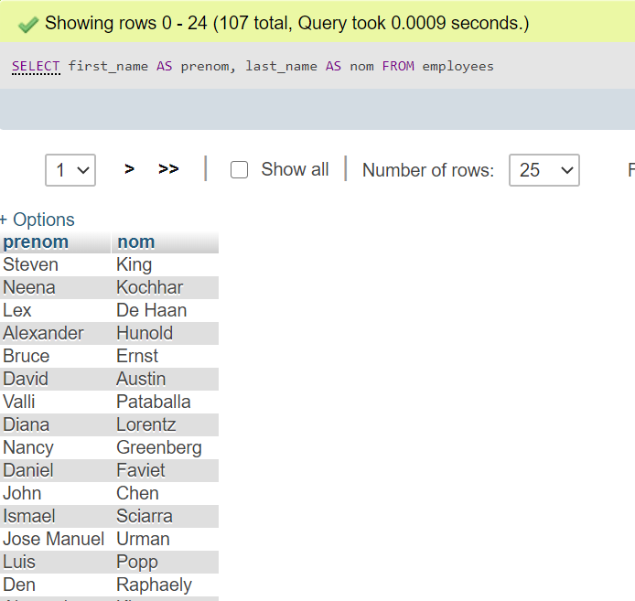

**9. Écrire une requête pour obtenir l'ID unique du département à partir de la table des employés.**

SELECT DISTINCT `department_id` FROM `employees`

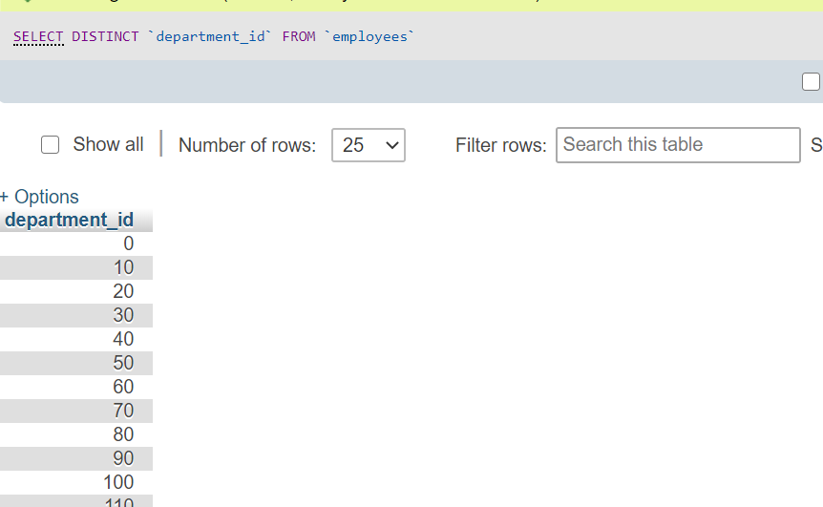

**10. Écrire une requête pour obtenir tous les détails de l'employé à partir de la table des employés, par ordre de prénom, en ordre décroissant.**

[SELECT](http://localhost/phpmyadmin/url.php?url=https://dev.mysql.com/doc/refman/5.5/en/select.html)* FROM `employees` ORDER BY `first_name` DESC

**11. Écrire une requête pour obtenir les noms (prénom, nom), le salaire, la CP de tous les employés (la CP est calculée à 15 % du salaire).**

[SELECT](http://localhost/phpmyadmin/url.php?url=https://dev.mysql.com/doc/refman/5.5/en/select.html) `first_name`, `last_name`, `salary`, `salary` * 0,15 AS CP FROM `employees`

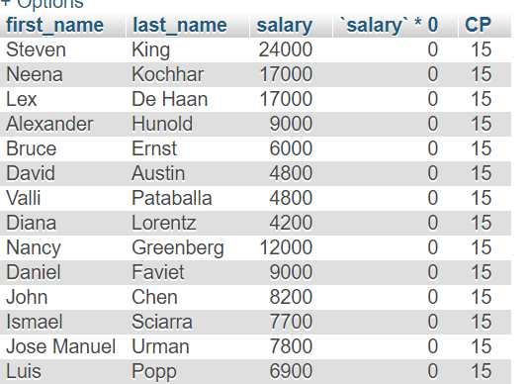

**12. Écrire une requête pour obtenir l'ID de l'employé, les noms (prénom, nom), le salaire dans l'ordre croissant du salaire.**

[SELECT](http://localhost/phpmyadmin/url.php?url=https://dev.mysql.com/doc/refman/5.5/en/select.html) `employee_id`, `first_name`, `last_name`, `salary` FROM `employees` ORDER BY `salary` ASC

**13. Effectuez une recherche pour obtenir le total des salaires payables aux salariés.**

[SELECT](http://localhost/phpmyadmin/url.php?url=https://dev.mysql.com/doc/refman/5.5/en/select.html) [SUM](http://localhost/phpmyadmin/url.php?url=https://dev.mysql.com/doc/refman/5.5/en/group-by-functions.html#function_sum)(salary) AS total_salaries_to_pay FROM `employees`

Il faut que SUM soit liée à salary

**14. Effectuez une recherche pour obtenir le salaire moyen et le nombre de salariés dans le tableau des salariés.**

[SELECT](http://localhost/phpmyadmin/url.php?url=https://dev.mysql.com/doc/refman/5.5/en/select.html) [AVG](http://localhost/phpmyadmin/url.php?url=https://dev.mysql.com/doc/refman/5.5/en/group-by-functions.html#function_avg)(salary) AS moysalary, [COUNT](http://localhost/phpmyadmin/url.php?url=https://dev.mysql.com/doc/refman/5.5/en/group-by-functions.html#function_count)(employee_id) AS nbemployee FROM `employees`

**15. Écrire une requête pour obtenir le nombre d'employés travaillant dans l'entreprise.**

[SELECT](http://localhost/phpmyadmin/url.php?url=https://dev.mysql.com/doc/refman/5.5/en/select.html) [COUNT](http://localhost/phpmyadmin/url.php?url=https://dev.mysql.com/doc/refman/5.5/en/group-by-functions.html#function_count)(employee_id) FROM `employees`

**16. Écrire une requête pour obtenir le nombre d'emplois disponibles dans le tableau des employés.**

[SELECT](http://localhost/phpmyadmin/url.php?url=https://dev.mysql.com/doc/refman/5.5/en/select.html) [COUNT](http://localhost/phpmyadmin/url.php?url=https://dev.mysql.com/doc/refman/5.5/en/group-by-functions.html#function_count)(employee_id) FROM `employees`

**17. Écrire une requête pour obtenir tous les prénoms du tableau des employés en majuscules.**

[SELECT](http://localhost/phpmyadmin/url.php?url=https://dev.mysql.com/doc/refman/5.5/en/select.html) UPPER (first_name) AS prenom FROM `employees`

Or

[SELECT](http://localhost/phpmyadmin/url.php?url=https://dev.mysql.com/doc/refman/5.5/en/select.html) UPPER (first_name) FROM `employees`

**18. Écrire une requête pour obtenir les 3 premiers caractères du prénom dans la table des employés.**

[SELECT](http://localhost/phpmyadmin/url.php?url=https://dev.mysql.com/doc/refman/5.5/en/select.html) SUBSTR(first_name, 1, 3) AS shortName FROM `employees`

Or

[SELECT](http://localhost/phpmyadmin/url.php?url=https://dev.mysql.com/doc/refman/5.5/en/select.html) SUBSTR(first_name, 1, 3) FROM `employees`

**19. Effectuez une recherche pour obtenir le salaire maximum et minimum du tableau des employés.**

[SELECT](http://localhost/phpmyadmin/url.php?url=https://dev.mysql.com/doc/refman/5.5/en/select.html) [MAX](http://localhost/phpmyadmin/url.php?url=https://dev.mysql.com/doc/refman/5.5/en/group-by-functions.html#function_max)(salary), [MIN](http://localhost/phpmyadmin/url.php?url=https://dev.mysql.com/doc/refman/5.5/en/group-by-functions.html#function_min)(salary) FROM `employees`

**20. Rédigez une requête pour afficher le nom (prénom, nom) et le salaire de tous les employés dont le salaire n'est pas compris entre 10 000 et 15 000 dollars.**

[SELECT](http://localhost/phpmyadmin/url.php?url=https://dev.mysql.com/doc/refman/5.5/en/select.html) `first_name`, `last_name`, `salary` FROM `employees` WHERE `salary` [NOT](http://localhost/phpmyadmin/url.php?url=https://dev.mysql.com/doc/refman/5.5/en/logical-operators.html#operator_not) BETWEEN 10000 [and](http://localhost/phpmyadmin/url.php?url=https://dev.mysql.com/doc/refman/5.5/en/logical-operators.html#operator_and) 15000

**21. Rédigez une requête pour afficher le nom (prénom, nom) et l'ID du département de tous les employés des départements 30 ou 100 par ordre croissant.**

[SELECT](http://localhost/phpmyadmin/url.php?url=https://dev.mysql.com/doc/refman/5.5/en/select.html) `department_id` , `first_name`, `last_name` FROM `employees` WHERE department_id = 30 [OR](http://localhost/phpmyadmin/url.php?url=https://dev.mysql.com/doc/refman/5.5/en/logical-operators.html#operator_or) department_id = 100

ORDER BY `department_id` ASC

[SELECT](http://localhost/phpmyadmin/url.php?url=https://dev.mysql.com/doc/refman/5.5/en/select.html) `department_id` , `first_name`, `last_name` FROM `employees` WHERE department_id IN (30, 100)

ORDER BY `department_id` ASC

**22. Rédigez une requête pour afficher le nom (prénom, nom) et le salaire de tous les employés dont le salaire ne se situe pas dans la fourchette de 10 000 à 15 000 dollars et qui se trouvent dans le département 30 ou 100.**

SELECT `first_name`, `last_name`, `salary`, `department_id` FROM `employees` WHERE `salary` NOT BETWEEN 10000 and 15000 AND `department_id` IN(30, 100)

SELECT `first_name`, `last_name`, `salary`, `department_id` FROM `employees` WHERE `salary` NOT BETWEEN 10000 and 15000 AND `department_id`= 30 OR `department_id`=100

**23. Rédigez une requête pour afficher le nom (prénom, nom) et la date d'embauche pour tous les employés qui ont été embauchés en 1987.**

[SELECT](http://localhost/phpmyadmin/url.php?url=https://dev.mysql.com/doc/refman/5.5/en/select.html) `first_name`, `last_name`, `hire_date`FROM `employees` WHERE `hire_date` BETWEEN '1987-01-01' [AND](http://localhost/phpmyadmin/url.php?url=https://dev.mysql.com/doc/refman/5.5/en/logical-operators.html#operator_and) '1987-12-31'

[SELECT](http://localhost/phpmyadmin/url.php?url=https://dev.mysql.com/doc/refman/5.5/en/select.html) `first_name`, `last_name`, [YEAR](http://localhost/phpmyadmin/url.php?url=https://dev.mysql.com/doc/refman/5.5/en/date-and-time-types.html) (hire_date) FROM `employees`

[SELECT](http://localhost/phpmyadmin/url.php?url=https://dev.mysql.com/doc/refman/5.5/en/select.html) `first_name`, `last_name`, `hire_date` FROM `employees` WHERE hire_date [LIKE](http://localhost/phpmyadmin/url.php?url=https://dev.mysql.com/doc/refman/5.5/en/string-comparison-functions.html#operator_like) '1987%'

**24. Rédigez une requête pour trouver le nom (prénom, nom) de tous les employés qui travaillent dans le département informatique.**

[SELECT](http://localhost/phpmyadmin/url.php?url=https://dev.mysql.com/doc/refman/5.5/en/select.html) e.first_name, e.last_name, d.department_name FROM employees e INNER JOIN departments d WHERE d.department_id = e.department_id [AND](http://localhost/phpmyadmin/url.php?url=https://dev.mysql.com/doc/refman/5.5/en/logical-operators.html#operator_and) d.department_name [like](http://localhost/phpmyadmin/url.php?url=https://dev.mysql.com/doc/refman/5.5/en/string-comparison-functions.html#operator_like) 'IT%'

[SELECT](http://localhost/phpmyadmin/url.php?url=https://dev.mysql.com/doc/refman/5.5/en/select.html) first_name,last_name,department_id FROM `employees` WHERE department_id [IN](http://localhost/phpmyadmin/url.php?url=https://dev.mysql.com/doc/refman/5.5/en/comparison-operators.html#function_in) ([SELECT](http://localhost/phpmyadmin/url.php?url=https://dev.mysql.com/doc/refman/5.5/en/select.html) department_id FROM `departments` WHERE department_name [LIKE](http://localhost/phpmyadmin/url.php?url=https://dev.mysql.com/doc/refman/5.5/en/string-comparison-functions.html#operator_like) 'IT%')

**25. Rédigez une requête pour trouver les adresses (ID_lieu, adresse_rue, ville, état_province, nom_pays) de tous les départements.**

**- Conseil : utilisez JOINTURE NATURELLE**

[SELECT](http://localhost/phpmyadmin/url.php?url=https://dev.mysql.com/doc/refman/5.5/en/select.html) departments.location_id, locations.location_id, locations.street_address, locations.postal_code, locations.city, locations.state_province, locations.country_id, countries.country_id, departments.department_name FROM `locations`, `countries`, `departments` WHERE locations.country_id = countries.country_id [AND](http://localhost/phpmyadmin/url.php?url=https://dev.mysql.com/doc/refman/5.5/en/logical-operators.html#operator_and) locations.location_id = departments.location_id

[SELECT](http://localhost/phpmyadmin/url.php?url=https://dev.mysql.com/doc/refman/5.5/en/select.html) departments.department_id, departments.department_name , locations.location_id , locations.street_address, locations.city, locations.state_province, countries.country_name FROM departments , locations, countries WHERE (departments.location_id = locations.location_id) [AND](http://localhost/phpmyadmin/url.php?url=https://dev.mysql.com/doc/refman/5.5/en/logical-operators.html#operator_and) (locations.country_id = countries.country_id)

**26. Rédigez une requête pour afficher le titre du poste et le salaire moyen des employés.**

[SELECT](http://localhost/phpmyadmin/url.php?url=https://dev.mysql.com/doc/refman/5.5/en/select.html) j.job_id, j.job_title, e.job_id, [AVG](http://localhost/phpmyadmin/url.php?url=https://dev.mysql.com/doc/refman/5.5/en/group-by-functions.html#function_avg)(e.salary) AS salaire_moyenne FROM jobs j INNER JOIN employees e WHERE j.job_id = e.job_id GROUP BY job_title

[SELECT](http://localhost/phpmyadmin/url.php?url=https://dev.mysql.com/doc/refman/5.5/en/select.html) jobs.job_id, jobs.job_title, employees.job_id, [AVG](http://localhost/phpmyadmin/url.php?url=https://dev.mysql.com/doc/refman/5.5/en/group-by-functions.html#function_avg)(employees.salary) AS salaire_moyenne FROM `jobs`, `employees` WHERE jobs.job_id = employees.job_id GROUP BY job_title

**27. Rédigez une requête pour calculer l'âge en année.**

[SELECT](http://localhost/phpmyadmin/url.php?url=https://dev.mysql.com/doc/refman/5.5/en/select.html) `first_name`, `last_name`, CAST(DATEDIFF ( job_history.end_date, job_history.start_date)/365 AS SIGNED INTEGER ) AS nomber_anneé_taravail FROM `job_history`, `employees` WHERE job_history.employee_id = employees.employee_id

**28. Rédigez une requête pour mettre à jour la partie du numéro de téléphone dans la table des employés. Dans le numéro de téléphone, la sous-chaîne "124" sera remplacée par "999".**

[UPDATE](http://localhost/phpmyadmin/url.php?url=https://dev.mysql.com/doc/refman/5.5/en/update.html) `employees` [SET](http://localhost/phpmyadmin/url.php?url=https://dev.mysql.com/doc/refman/5.5/en/set.html) `phone__number`= [REPLACE](http://localhost/phpmyadmin/url.php?url=https://dev.mysql.com/doc/refman/5.5/en/replace.html) (phone__number, '124', '999')